Бессмертный ПОЛК

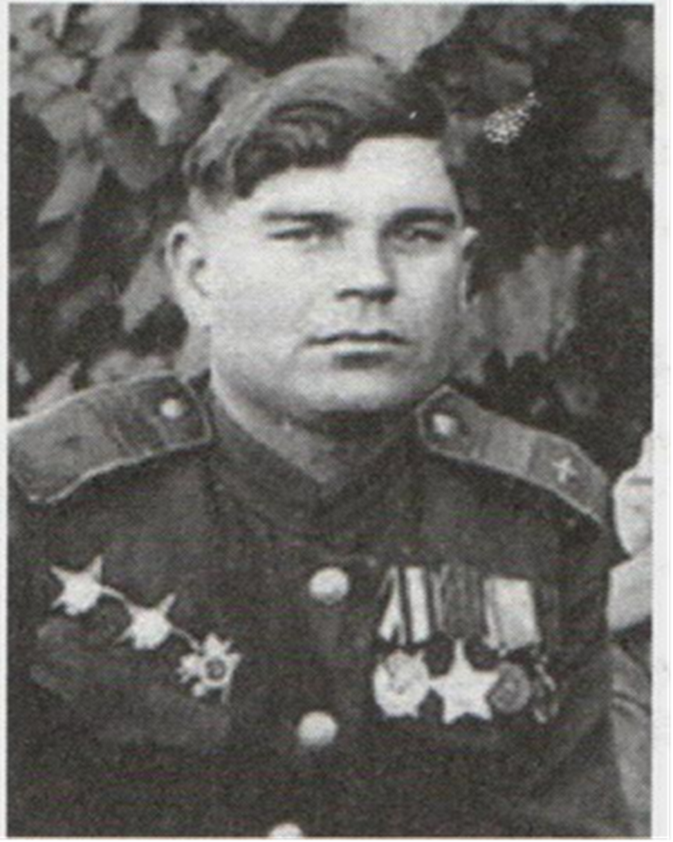

Буряк Ефим Прокофьевич
(10.03.1918 – 22.03.1983г)
Ефим Прокофьевич родился в 1918 году на хуторе Мощинский Краснодарского края. После школы выучился на курсах бухгалтеров и стал работать в колхозе «Штенгард» бухгалтером.
Затем призвали в Красную Армию. В 1941 году весной демобилизовался и вскоре началась война. Свой боевой путь Ефим Прокофьевич начал в сентябре 1941 года от Краснодара и до войны с Японией. Освобождал Венгрию, Польшу, Чехословакию. В 1943 году освобождал Кубань, в 1944 году –Крым. В январе 1945 года участвовал в Висло-Одерской наступательной операции, когда наша армия вышла на подступы к Берлину, а потом взяла и сам Берлин.
Был разведчиком, его с товарищами часто сбрасывали на парошютах в тыл врага. За взятие языка Ефим Прокофьевич получил орден «Славы». В составе Забайкальского фронта принимает участие в разгроме отборной Японской Квантунской армии. В Манчжурии пришлось участвовать в переговорах при подписании капитуляции Японии. Ефим Прокофьевич сопровождал полковника Еременко, который подписывал договор перемирия с Японией в городе Мукден 20 августа 1945 года, где был пленен китайский император Пу-И.
Ефим Прокофевич за период боевых действий был трижды ранен. Родина отметила его ратный подвиг орденом «Славы», дважды орденом «Красной Звезды», орденом «Боевого Красного Знамени», орденом «Отечественной войны 1-й степени», медалями: «За оборону Кавказа», «За взятие Будапешта», «За освобождение Праги», «За Победу над Германией», «За Победу над Японией» После войны трудился главным бухгалтером на маслосырзаводе станицы Стародеревянковской до ухода на заслуженный отдых. Умер 22 марта 1983 года, похоронен в Стародеревянковской.

Я помню! Я горжусь!

